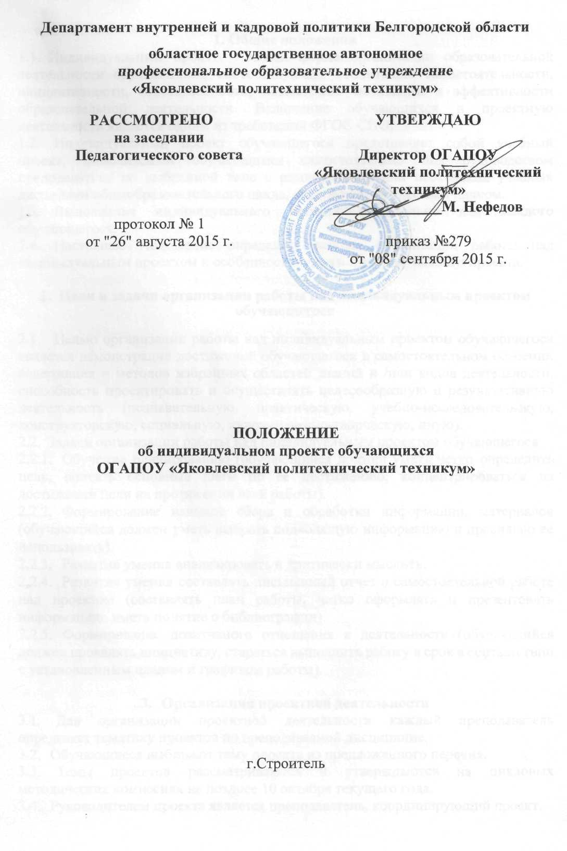

1. Общие положения
- Индивидуальный проект - особая форма организации образовательной деятельности обучающихся, способствующая воспитанию самостоятельности, инициативности, ответственности, повышению мотивации и эффективности образовательной деятельности. Включение обучающихся в проектную деятельность является одним из требований ФГОС СПО.
- Индивидуальный проект обучающегося представляет собой учебный проект, выполняемый обучающимся самостоятельно под руководством преподавателя но выбранной теме в рамках одной или нескольких учебных дисциплин общеобразовательного цикла, определяемых учебным планом.
- Выполнение индивидуального проекта обязательно для каждого обучающегося.
- Настоящее Положение определяет основы организации работы над индивидуальным проектом и особенности оценки индивидуального проекта.
- Цели и задачи организации работы над индивидуальным проектом

обучающегося
  - Целью организации работы над индивидуальным проектом обучающегося является демонстрация достижений обучающегося в самостоятельном освоении содержания и методов избранных областей знаний и /или видов деятельности, способность проектировать и осуществлять целесообразную и результативную деятельность (познавательную. практическую, учебно-исследовательскую, конструкторскую, социальную, художественно-творческую, иную).
  - Задачи организации работы над индивидуальным проектом обучающегося
    - Обучение планированию (обучающийся должен уметь четко определить цель, описать основные шаги по ее достижению, концентрироваться на достижении цели на протяжении всей работы).
    - Формирование навыков сбора и обработки информации, материалов (обучающийся должен уметь выбрать подходящую информацию и правильно ее использовать).
    - Развитие умения анализировать и критически мыслить.
    - Развитие умения составлять письменный отчет о самостоятельной работе над проектом (составлять план работы, четко оформлять и презентовать информацию, иметь понятие о библиографии).
    - Формирование позитивного отношения к деятельности (обучающийся должен проявлять инициативу, стараться выполнить работу в срок в соответствии с установленным планом и графиком работы).
- Организация проектной деятельности
  - Для организации проектной деятельности каждый преподаватель определяет тематику проектов по преподаваемой дисциплине.
  - Обучающиеся выбирают тему проекта из предложенного перечня.
  - Темы проектов рассматриваются и утверждаются на цикловых методических комиссиях не позднее 10 октября текущего года.
  - Руководителем проекта является преподаватель, координирующий проект.
  - Проектные задания должны быть четко сформулированы, цели и средства ясно обозначены, совместно с обучающимися составлена программа действий.
- Содержание и направленность проекта
  - Результат проектной деятельности должен иметь практическую направленность.
  - Результатом (продуктом) проектной деятельности может быть любая из следующих работ:
а) письменная работа (эссе, реферат, аналитические материалы, обзорные материалы, отчеты о проведенных исследованиях и др.);
б) художественная творческая работа (в области литературы, музыки, изобразительного искусства, экранных искусств), представленная в виде прозаического или стихотворного произведения. инсценировки, художественной декламации, исполнения музыкального произведения, компьютерной анимации и др.:
з) материальный объект, макет, иное конструкторское изделие;
г) отчетные материалы по проекту, которые могут включать как тексты, так и
мультимедийные nродукты.
  - В состав материалов, которые должны быть подготовлены по завершению проекта для его защиты, в обязательном порядке включаются:
- выносимый на защиту продукт проектной деятельности, представленный в одной из описанных выше форм;
- подготовленная обучающимся краткая пояснительная записка к Проекту (объемом не более двух страниц) с указанием для всех проектов: а) исходного замысла, цели и назначения проекта; б) краткого описания хода выполнения проекта и полученных результатов; в) списка использованных источников. Для конструкторских проектов в пояснительную записку, кроме того, включается описание особенностей конструкторских решений, для социальных проектов — описание эффектов эффекта от реализации проекта;
- краткий отзыв руководителя, содержащий краткую характеристику работы обучающегося в ходе выполнения проекта, в том числе:
а) инициативности и самостоятельности;
б) ответственности (включая динамику отношения к выполняемой работе);
в) исполнительской дисциплины. При наличии в выполненной работе соответствующих оснований в отзыве может быть также отмечена новизна подхода и/или полученных решений, актуальность и практическая значимость
полученных результатов.
  - Общим требованием ко всем работам является необходимость соблюдения норм и правил цитирования, ссылок на различные источники. В случае заимствования текста работы (плагиата) без указания ссылок на источник проект к защите не допускается.
- Критерии оценки индивидуального проекта
  - Индивидуальный проект оценивается по следующим критериям:
- способность к самостоятельному приобретению знаний и решению проблем, проявляющаяся в умении поставить проблему и выбрать адекватные способы её решения, включая поиск и обработку информации, формулировку выводов и/или обоснование и реализацию/апробацию принятого решения, обоснование и создание модели, прогноза, модели, макета, объекта, творческого решения и т. п.
- сформированность предметных знаний и способов действий, проявляющаяся в умении раскрыть содержание работы, грамотно и обоснованно в соответствии с рассматриваемой проблемой/темой использовать имеющиеся знания и способы действий;
- сформированность регулятивных действий, проявляющаяся в умении самостоятельно планировать и управлять своей познавательной деятельностью во времени, использовать ресурсные возможности для достижения целей, осуществлять выбор конструктивных стратегий в трудных ситуациях:
- сформированность коммуникативных действий, проявляющаяся в умении ясно изложить и оформить выполненную работу, представить её результаты, аргументированно ответить на вопросы.
  - Критерии оценки индивидуального проекта базового и повышенного уровня:

Критерий | Уровни сформированности навыков проектной деятельности
 | Базовый | Повышенный
Самостоятельное приобретение знаний и решение проблем | Работа в целом свидетельствует о способности самостоятельно с опорой на помощь руководителя ставить проблему и находить пути её решения: продемонстриро вана способность приобретать новые знания и/или осваивать новые способы действий, достигать более глубокого понимания изученного | Работа в целом свидетельствует о  способности  самостоятельно ставить  проблему и находить  пути её решения;  продемонстрировано  свободное владение  логическими  операциями, навыками  критического мышления, умение•самостоятельно  мыслить;  продемонстрирована способность на этой основе приобретать новые знания и/или осваивать новые способы действий, достигать более глубокого понимания проблемы
Знание дисциплины | Продемонстрировано понимание содержания выполненной работы. В работе и в ответах на вопросы по содержанию работы  отсутствуют грубые ошибки | Продемонстрировано свободное владение предметом проектной деятельности. Ошибки отсутствуют
Регулятивные  действия | Продемонстрированы навыки определения темы и планирования работы.  Работа доведена до конца и представлена комиссии;  некоторые этапы выполнялись под контролем и при поддержке  руководителя. При этом проявляются отдельные элементы самооценки и самоконтроля обучающегося | Работа тщательно спланирована и последовательно реализована, своевременно пройдены все необходимые этапы обсуждения и представления.  Контроль и коррекция  осуществлялись  самостоятельно
Коммуникация | Продемонстрированы  навыки оформления  проектной работы и  пояснительной записки.  а также подготовки  простой презентации.  Автор отвечает на  Вопросы | Тема ясно определена и  пояснена.  Т е кс т/сообщение  хорошо  структурированы. Все  мысли выражены ясно.  логично.  последовательно, аргументированно. Работа/сообщение вызывает интерес. Автор свободно отвечает на вопросы

- Решение о том. что проект выполнен на повышенном уровне, принимается при условии, что: такая оценка выставлена по каждому из трех предъявляемых критериев,
характеризующих сформированность метапредметных умений (способности к самостоятельному приобретению знаний и решению проблем, сформированности регулятивных действий и сформированности коммуникативных деиствий);
- сформированность предметных знаний и способов действий может быть зафиксирована на базовом уровне;
- ни один из обязательных элементов проекта (продукт, пояснительная записка, отзыв руководителя или презентация) не дает оснований .для принятия решения.
  - Решение о том. что проект выполнен на базовом уровне, принимается при условии, что:
- такая оценка выставлена по каждому из предъявляемых критериев;
- продемонстрированы все обязательные элементы проекта: завершенный продукт, отвечающий исходному замыслу, список использованных источников, положительный отзыв руководителя, презентация проекта;
- даны ответы на вопросы.
- Выставление отметки за выполнение проекта
6.1. Максимальная оценка по каждому критерию не превышает 2 баллов. При таком подходе достижение базового уровня (отметка «удовлетворительно») соответствует получению 4 первичных баллов (по одному баллу за каждый из четырёх критериев), а достижение повышенных уровней соответствует получению 5-6 первичных баллов (отметка «хорошо») или 7-8 первичных баллов (отметка «отлично»).
- Обязанности руководителя проекта
  - Выбор проблемной области, постановка задач, формулировка темы, идеи и разработка сценария проекта.
  - Составление краткой аннотации создаваемого проекта, определение конечного вида продукта, его назначения.
  - Детализация отобранного содержания, структурирование материала проекта, определение примерного объема проекта.
  - Координация деятельности участника проекта, обеспечение постоянного контроля за ходом и сроками производимых работ.
  - Выявление недоработок, определение путей устранения выявленных недостатков, оказание помощи обучающемуся в подготовке к презентации проектов.
  - Написание краткого отзыва.
  - Подготовка обучающегося к участию в научно-практической конференции.

